
RICS全球商業房地產座談會
<2013年商用不動產市場與2014年趨勢展望>

日期：2014年1月20日(星期一)下午13:30~17:00
地點：台北大學國際會議廳 (台北市民生東路3段67號資訊大樓)

主辦單位：英國皇家特許測量師學會(RICS)、國立台北大學不動產與城鄉環境學系
協辦單位：國立政治大學地政學系、中國地政研究所

世界最大不動產專業服務社團—英國皇家特許測量師學會(The Royal Institution of Chartered Surveyors；以下簡稱RICS)，特別邀請本會三位資深會員(FRICS)，同時也是台灣三大外商不動產機構的總經理，首次同台分享2014年亞洲地區不動產市場趨勢、兩岸服貿協議簽定前後陸資對台灣房地產的影響、外資在亞洲市場的佈局與對台灣市場的影響等議題。

RICS在亞洲地區會員數已經超過15,000名，目前開始在台灣籌備分會組織，未來將可協助不動產專業人士與國際接軌，提供台灣的不動產訊息與商業機會給更多的國際投資者，同時讓台灣的專業人士有更好、更直接的管道接軌國際業務。

RICS Global Commercial Property Seminar
<2013 Commercial Property Market Review and 2014 Market Forecast>

Date: 20 January 2014 (Monday), 13:30 ~ 17:00
Venue: International Conference Hall, Information Building, National Taipei University,
67, Sec. 3, Ming-shen E. Road, Taipei

Organisers: Royal Institution of Chartered Surveyors; Department of Real Estate & Built Environment, College of Public Affairs, National Taipei University
Co-organisers: Department of Land Economics, National Chengchi University; The China Research Institute of Land Economics

RICS - Royal Institution of Chartered Surveyors, the world’s leading professional body in land, property and construction, has invited three fellow members who are also managing directors of Taiwan’s three top foreign real estate agencies to, for the first time, jointly express their views on the trend of Asia real estate market in 2014, significance of mainland capital to Taiwan property market before and after signing of Economic Cooperation Framework Agreement, as well as foreign capital portfolio in Asia market and its impact on Taiwan markets, etc.

Serving over 15,000 members in Asia, RICS is establishing its Taiwan branch to bridge property professionals to the world, channel Taiwan’s real estates information and business opportunities to international investors, while building better and more direct connection between Taiwan professionals and business worldwide.

查詢 Enquiries
電郵：peggy@hondapac.com.tw Email: peggy@hondapac.com.tw
傳真：+882 2 2542 5324 Fax: +882 2 2542 5324
電話：+882 2 2542 5511分機204 (吳珮雙小姐) Phone: +882 2 2542 5511 ext. 204 (Ms Peggy Wu)
RICS全球商業房地產座談會議程
RICS Global Commercial Property Seminar - Programme

時間 Time | 講題 Topic | 主講人 Speaker
13:30 ~ 14:00 | 報到 Registration
14:00 ~ 14:10 | 會議開始－貴賓介紹與致詞  Welcome remarks | 主持人：卓輝華先生，RICS資深會員暨台灣工作小組主席、宏大不動產估價師聯合事務所所長  MC: Mr Alpha Cho, FRICS, RICS Taiwan Working Group Chairman and President, Honda Appraisers Joint Firm
14:10 ~ 14:30 | RICS簡介與台灣發展現況  Introduction of RICS and its development in Taiwan | 卓輝華先生  Mr Alpha Cho
14:30 ~ 16:00 | 主題研討：  一、2013台灣與亞洲地區商業不動產市場發展  二、2013外資與陸資投資台灣房地產的情形  三、兩岸服貿簽定前後陸資對台灣房地產的影響  四、陸資將以何管道購買或租賃台灣房地產  五、2014外資在亞洲市場的佈局與對台灣市場的影響  六、2014台灣商用不動產預測與展望  七、RICS會員對兩岸及國際不動產市場的影響  Panel discussion:  1. Development of commercial property markets in Taiwan and Asia in 2013  2. Foreign and mainland investment in Taiwan’s real estate market  3. Impact of ECFA to Taiwan’s real estate market  4. How will mainland capital purchase or rent Taiwan properties  5. Foreign capital portfolio in Asia market and its impact on Taiwan market  6. Forecast on Taiwan commercial property market in 2014  7. RICS members’ influence on property markets across the strait | 與談人：  梁偉立先生，RICS 北亞區副總裁  趙正義先生，仲量聯行台灣區董事總經理、  RICS資深會員  劉學龍先生，高力國際台灣分公司董事總經理、  RICS資深會員  林俊銘先生，世邦魏理仕台灣分公司董事總經理、RICS資深會員  主持人：  卓輝華先生  林秋綿教授，台北大學不動產與城鄉環境系副教授、RICS資深會員  Panel speakers:  Mr Ernest Leung, Deputy Director, RICS North Asia  Mr Tony Chao, FRICS, Managing Director, Jones Lang LaSalle Taiwan  Mr Andrew Liu, FRICS, Managing Director, Colliers International Taiwan  Mr Joseph Lin, FRICS, Managing Director, CBRE Limited Taiwan Branch  Moderators:  Mr Alpha Cho  Associate Professor Chiou-Mien Lin, FRICS, Department of Real Estate & Built Environment, College of Public Affairs, National Taipei University
16:00 ~ 16:30 | 雙向交流 Question and answer session
16:30 ~ 17:00 | 茶點時間與交流 Refreshment and networking

RICS全球商業房地產座談會報名表
RICS Global Commercial Property Seminar – Registration Form

請填妥下方報名表後以電郵（peggy@hondapac.com.tw）或傳真（+882 2 2542 5324）回傳。
報名截止日期：2014年1月10日《座位共150個，額滿為止。本會會員享有優先參加權益》
Please register by completing the form below and return it by email (peggy@hondapac.com.tw) or fax
(+882 2 2542 5324).
Registration deadline: 6 January 2014 (150 seats are available on first-come-first-served basis)

姓名  Name | (先生／女士)  (Mr/ Ms)
公司名稱
Company
職稱
Post title
聯絡電話
Contact number
電郵信箱
Email

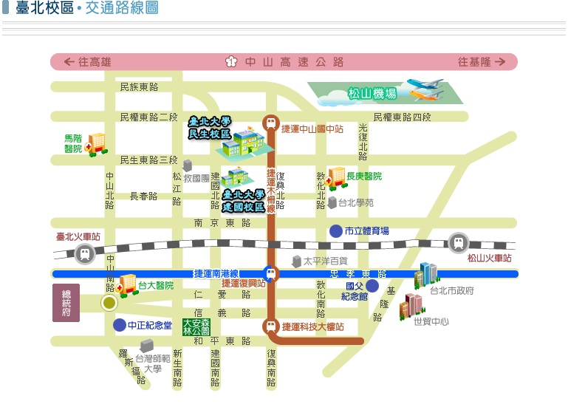
 | 機場路線〈松山機場→國立台北大學〉：
 | 請搭乘公車「617」路至「復興北路口」站下車，沿復興北路直行右轉至民生東路右轉即至國立台北大學 〈步行約十分鐘〉。
 | 捷運路線〈台北車站→中山國中站〉：
請於台北車站進入捷運車站後，搭乘捷運「板南線」〈藍線〉，於「忠孝復興站」下車後再轉搭「文湖線」， 第一月台即為往「中山國中站」。
中山國中站出站後，請右轉沿復興北路直行至民生東路再右轉步行十分鐘即至國立台北大學。
 | 計程車：
台北火車站至國立台北大學，車費約200元內，正常車程約30分鐘。
松山火車站至國立台北大學，車費約200元內，正常車程約30分鐘。

